重 庆 邮 电 大 学 学 生 登 记 表
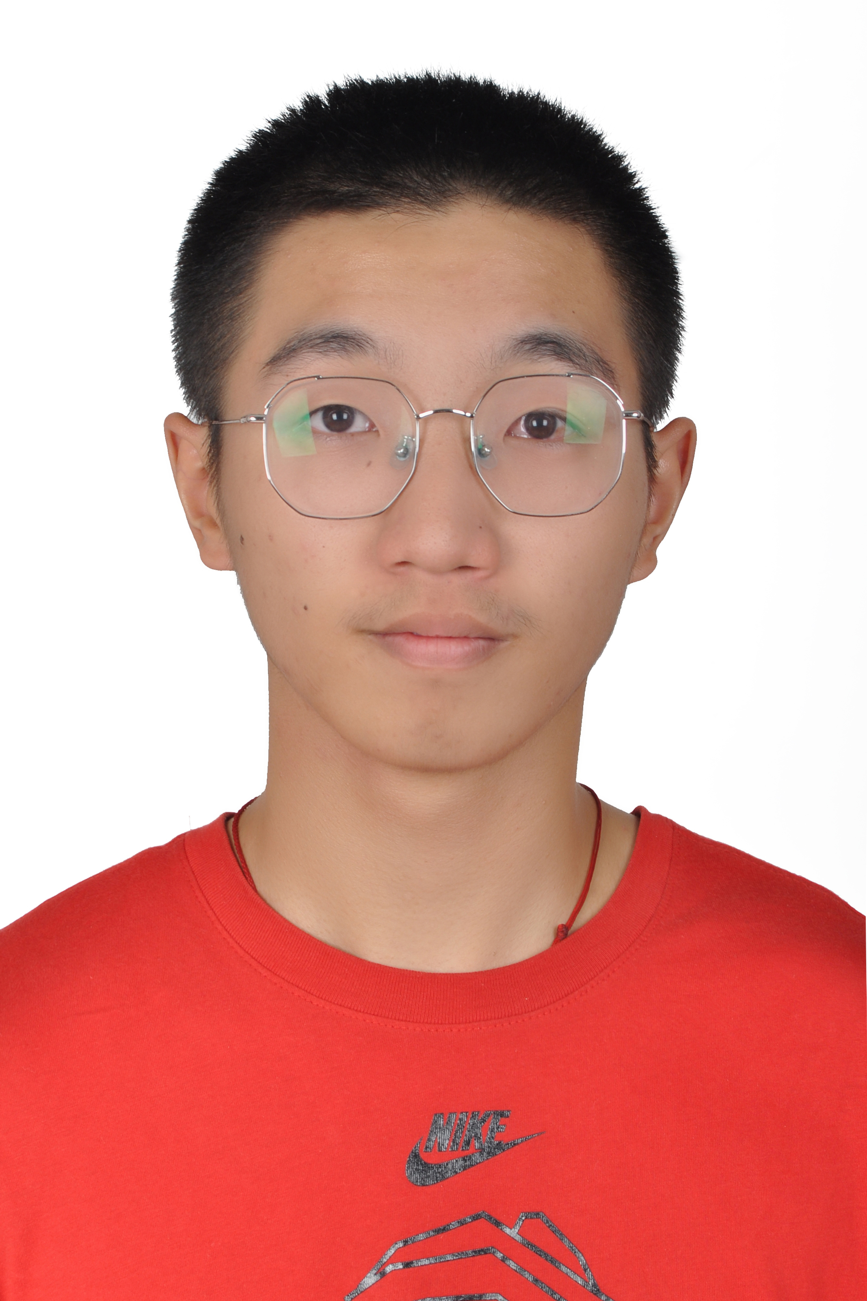
学 院__________软件工程_____ 班 级_____13001901__________
专 业__________软件工程____ 学 号_______2019213801____
姓名 | 唐浩然 | 性别 | 男 |  | 出生日期 | 2001 年 1 月 16日
籍贯 | 重庆北碚 | 民族 | 汉 |  | 身份证号码 | 500109200101162111
何时何地参加党团组织 |  |  | 2015年5月重庆市朝阳中学入团
学  习  简  历 | 起 止  年 月 | 学校(工作单位)名称
学  习  简  历 | 2007.9-2013.6 | 重庆师范大学初教院附小
学  习  简  历 | 2013.9-2016.6 | 重庆市朝阳中学
学  习  简  历 | 2016.9-2019.6 | 重庆市朝阳中学
家  庭  情  况 | 成员姓名 | 与本人关系 |  | 联系电话 |  | 单 位 （职务）
家  庭  情  况 | 唐木政 | 父子 |  | 13594609360 |  | 重庆市第122中学校
家  庭  情  况 | 蒋春丽 | 母子 |  | 13060252737 |  | 重庆市北碚职业教育中心
家庭住址 | 重庆市北碚区金华路49号3-6-1 |  |  |  |  | 邮 编 |  | 400700
E－mail | 2289198549@qq.com |  |  |  |  | QQ |  | 2289198549
高考成绩 | 语 文 | 数 学 | 英 语 |  | 文科综合 |  | 理科综合 |  | 其 他 | 总 分
高考成绩 | 109 | 121 | 116 |  |  |  | 191 |  |  | 537
学习过程及毕业信息
报到日期 |  | 毕业时间
专 业
学 籍
变 动
毕结业结论 |  | 毕业证书编号
学 位 |  | 学位证书编号
备 注
填表说明：此表一式两份：一份存学生所在学院、一份留存教务处。

